绍兴市中医院
三腔二囊管置入术知情同意书
患者姓名 性别 年龄 门诊（住院）号
疾病介绍和治疗建议
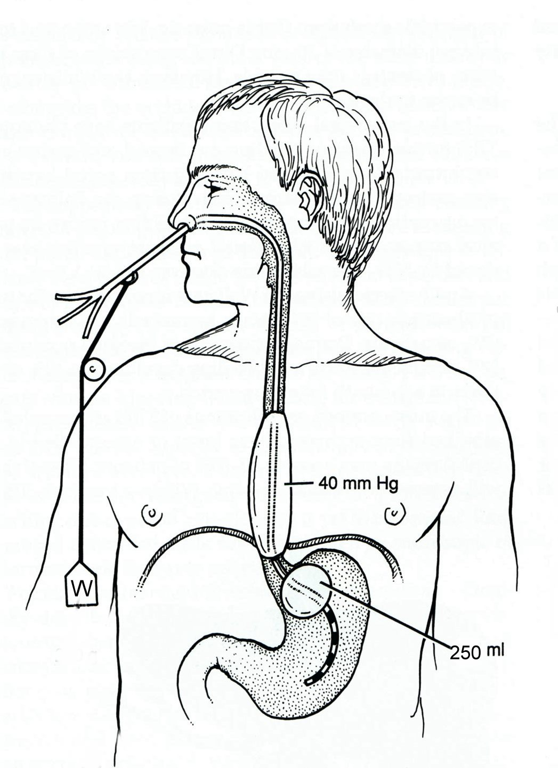
医生已告知我目前患有消化道出血，药物治疗效果不满意，需要行三腔二囊管置入术。

三腔二囊管置入及充气压迫止血是一种针对胃、食管静脉曲张出血较为有效的急诊处理措施。常用于药物止血失败者。采用三腔二囊管填塞食管下段及胃底部粘膜下静脉，使血液不流向破裂的食管静脉而达到止血目的。为急诊治疗赢得时间，也为进一步内镜治疗创造条件。
手术潜在风险和对策
医生告知我如下三腔二囊管置入术可能发生的一些风险，有些不常见的风险可能没有在此列出，具体的治疗方式根据不同病人的情况有所不同，医生告诉我可与我的医生讨论有关我治疗方式的具体内容，如果我有特殊的问题可与我的医生讨论。
1.我理解该项操作技术有一定的创伤性和危险性，在实施上述医疗措施的过程中/后可能出现下列并发症和风险，但不仅限于：
- 高血压、低血压、急性心肌梗死、心律失常等心血管意外
- 脑血管意外
- 鼻腔、口腔、会厌部损伤
- 食管、胃粘膜坏死
- 食管溃疡、穿孔、破裂
- 出血、感染、休克
- 窒息，误吸，吸入性肺炎
- 压迫不成功，继续出血
- 除上述情况外，该医疗措施在实施过程中/后可能发生其他并发症或者需要提请患者及家属特别注意的其他事项，如：

2.我理解如果我患有高血压、心脏病、脑血管病、糖尿病、肝肾功能不全、静脉血栓、凝血功能障碍等疾病或者曾服用阿司匹林、非甾体类抗炎药物、抗凝药物等，以上这些风险可能会加大，或者在术中或术后出现相关的病情加重或心脑血管病，甚至死亡。
3.我理解术后如果我不遵医嘱，可能影响治疗效果。

特殊风险或主要高危因素
我理解根据我个人的病情，我可能出现未包括在上述所交待并发症以外的风险：

一旦发生上述风险和意外，医生会采取积极应对措施。
患者知情选择
- 我的医生已经告知我将要进行的治疗方式、此次治疗及治疗后可能发生的并发症和风险、可能存在的其它治疗方法并且解答了我关于此次治疗的相关问题。
- 我同意在治疗中医生可以根据我的病情对预定的治疗方式做出调整。
- 我理解我的治疗需要多位医生共同进行。
- 我并未得到治疗百分之百成功的许诺。
- 我授权医师对治疗切除的病变器官、组织或标本进行处置，包括病理学检查、细胞学检查和医疗废物处理等。

患者签名 签名日期 年 月 日
如果患者无法签署知情同意书，请其授权的亲属在此签名：
患者授权亲属签名 与患者关系 签名日期 年 月 日
医生陈述
我已经告知患者将要进行的治疗方式、此次治疗及治疗后可能发生的并发症和风险、可能存在的其它治疗方法并且解答了患者关于此次治疗的相关问题。

医生签名 签名日期 年 月 日

